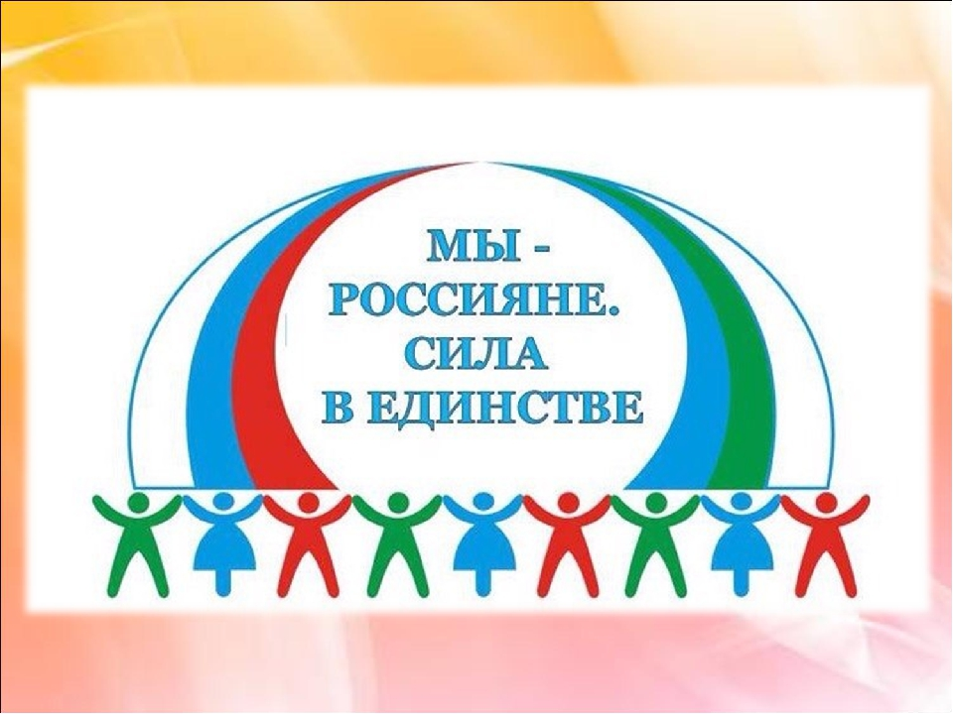
Верхнеуслонский муниципальный район Республики Татарстан

План работы МБУДО «Центр дополнительного образования»
в рамках Года родных языков и народного единства

№ п\п | Форма проведения | Название | Дата проведения | Ответственные
1 | Торжественные линейки, классные часы | Открытие Года родных языков и народного единства | 15 января 2021 | МБОУ, ЗДВР
1 | Фестиваль народного творчества | «Завалинка» | Весь период | МБУДО «ЦДО»
1.1 | Всемирный день поэзии. Конкурс чтецов великих поэтов России | «У каждого в душе своя Россия!» | I квартал  21 марта 2021 | МБУДО «ЦДО»
1.2 | Конкурс рисунков-иллюстраций к былинным произведениям | «Живи, народная душа!» | II квартал  апрель 2021 | МБОУ, ЗДВР;  МБУДО «ЦДО»
1.3 | Конкурс театральных постановок по произведениям  А.С. Пушкина | «Страницы пушкинских творений» | III квартал  конец мая 2021 | МБОУ, ЗДВР;  МБУДО «ЦДО»
1.4 | Выставки рисунков, фотографий и. т. д. | По итогам конкурсных мероприятий | Весь период | МБУДО «ЦДО»
1.5 | Анкетирование | «Народные традиции в семье» | IV квартал  октябрь 2021 | МБОУ, ЗДВР;  МБУДО «ЦДО»
1.6 | Викторина | «Знатоки народных праздников» | IV квартал  ноябрь 2021 | МБОУ, ЗДВР;  МБУДО «ЦДО»
1.7 | Конкурс видеороликов | «Завалинка» | IV квартал  декабрь 2021 | МБУДО «ЦДО»;  МБОУ, ЗДВР
1.8 | Торжественные линейки, классные часы | Закрытие Года родных языков и народного единства. Подведение итогов. Награждение | IV квартал  декабрь 2021 | МБУДО «ЦДО»;  МБОУ, ЗДВР

Директор МБУДО «ЦДО» А. В. Каримов

